

ERM AUTOMATISMES INDUSTRIELS
280 Rue Edouard Daladier 84973 CARPENTRAS Cedex
Tél :04 90 60 05 68-Fax :04 90 60 66 26
Site : http://www.erm-automatismes.com/
E-Mail : Contact@erm-automatismes.com


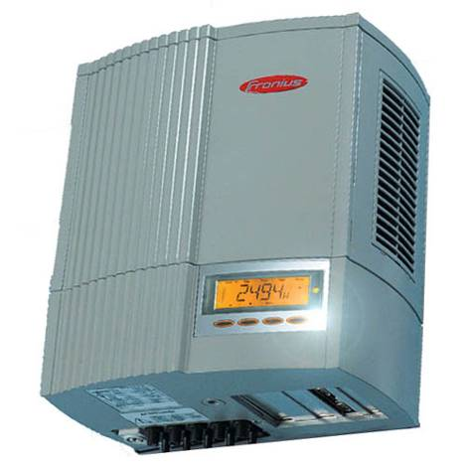
Dossier technique

F1.2 – Fiche technique

1 Fiche technique 1
2 Caractéristiques techniques 2
2.1 Encombrement et Capacités 2
2.2 Raccordement aux modules solaires et au réseau EDF 3
2.3 Niveau sonore 3
2.4 Sécurité 3

Fiche technique
Type : SOLERM CONNECTE RESEAU – CR20

Concepteur / constructeur : ERM Automatismes Industriels

Coordonnées du constructeur :


280, rue Edouard Daladier
84973 Carpentras CEDEX (Vaucluse-France)

Tél. : +33 (0)4 90 60 05 68
Fax : +33 (0)4 90 60 66 26
E-mail=contact@erm-automatismes.com
Site internet : http://www.erm-automatismes.com

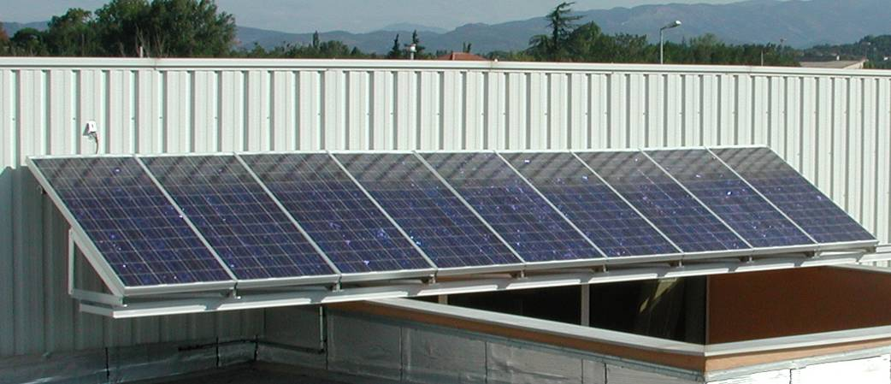

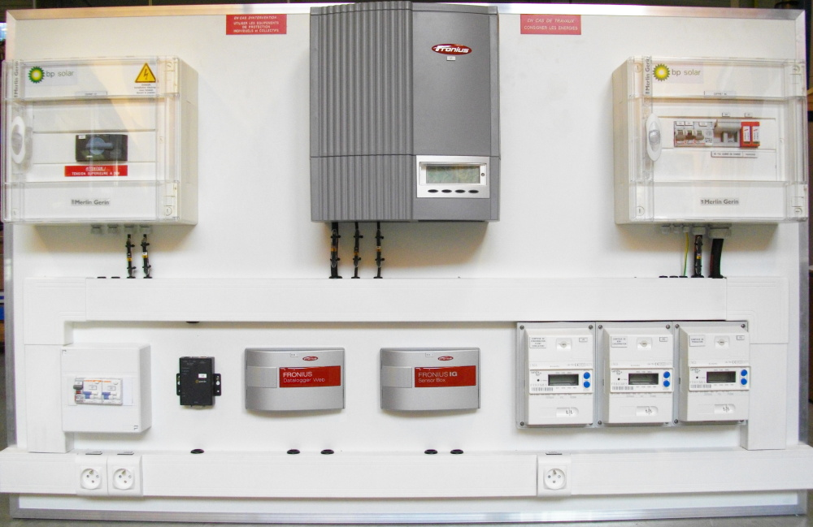

Caractéristiques techniques

Encombrement et Capacités

- L’installation est composée de 9 panneaux solaires BP SOLAR - BP 3160N en série :
Dimensions d'un panneau (L × l) : 1593 mm × 790 mm - Epaisseur : 50 mm
Nombre de cellules par panneau : 72 cellules (125 × 125 mm) configurées géométriquement pour être branchées en série pour une matrice de 6 × 12
Tension nominale d’un panneau : 24 V
Puissance maxi d’un panneau (Pmax) : 160 W
Rendement : 12,7 %
Poids unitaire : 15,4 kg

- Le support intérieur :
Plaque en mélaminé blanc et cornière aluminium, dimensions (L × H) : 1610 × 1010 mm
Profondeur avec composants : 250 mm
Masse avec composants : 47 kg

- Caractéristiques détaillées de l’onduleur FRONIUS - IG 15 :
Dimensions (L × l × H) : 366 × 344 × 220 mm
Poids : 9 kg
Plage de tension (MPP): 150 - 400 V
Tension/Courant d'entrée max. : 500 V / 10,75 A
Tension nominale du réseau : 230 V
Courant/Puissance de sortie nominal : 5,7 A / 1,3 kW
Fréquence nominale : 50 Hz
Facteur de puissance : 1
Rendement max. : 94,2 %
Degré de protection : Boîtier interne - IP 20

Dispositif de protection :
- Mesure de l'isolement CC : Avertissement quand R_{iso} < 500 KOhm
- Protection contre la surtension CC intégrée
- Protection contre l'inversion des pôles intégrée
- Déplacement du point de travail en cas de surcharge CC

Raccordement aux modules solaires et au réseau EDF
La tension à vide augmente lorsque le rayonnement solaire est constant et que la température baisse. Vous devez donc vérifier que la tension à vide ne dépasse jamais 500 V.

Attention : Si les modules solaires dépassent la tension à vide de 500 V, un risque de destruction de l'onduleur FRONIUS IG 15 existe et vous perdrez alors tout droit à la garantie.

L'onduleur FRONIUS IG15 ne doit être raccordé qu’à une phase du réseau électrique domestique (230 Vca/50 Hz).

Attention : Pour garantir le fonctionnement optimal de la surveillance du réseau, la résistance des lignes menant au point de raccordement doit être la plus faible possible. La résistance de la ligne CA reliant l'onduleur FRONIUS IG 15 et le distributeur du bâtiment ne doit pas dépasser 0,5 ohm.

Attention : Ne jamais débrancher les fiches des connecteurs CC lorsque le FRONIUS IG est en mode Injection de courant dans le réseau. Avant de débrancher les chaînes, coupez toujours l’alimentation réseau ou mettez l'onduleur en mode "Standby".

Niveau sonore
< 60 dB

Sécurité
Conforme aux normes CE.

